**МИНОБРНАУКИ РОССИИ**

**Санкт-Петербургский государственный**

**электротехнический университет**

**«ЛЭТИ» им. В.И. Ульянова (Ленина)**

**Кафедра MOЭBM**

отчет

**по лабораторной работе №3**

**по дисциплине «Исследование организации управления основной памятью»**

**Тема: Исследование интерфейсов программных модулей**

|  |  |  |
| --- | --- | --- |
| Студент гр. 6381 |  | Вергейчик Г. Л. |
| Преподаватель |  | Губкин А. Ф. |

Санкт-Петербург

2018

**Цель работы**

Для исследования организации управления памятью необходимо ориентироваться на тип основной памяти, реализованный в компьютере и способ организации, принятый в ОС. В лабораторной работе рассматривается не страничная память и способ управления динамическими разделами. Для реализации управления памятью в этом случае строится список занятых и свободных участков памяти. Функции ядра, обеспечивающие управление основной памятью, просматривают и преобразуют этот список.

**Дополнительные сведения**

Учет занятой и свободной памяти ведется при помощи списка блоков управления памятью MCB и занимает 16 байт. Располагается всегда с адреса кратного 16 и находится в адресном пространстве непосредственно перед тем участком памяти, которым он управляет.

Формат MCB:

* Смещение 00h – тип MCB
* Смещение 01h – сегментный адрес PSP владельца участка памяти
* Смещение 03h – размер участка памяти в параграфах
* Смещение 05h – зарезервирован
* Смещение 08h – SC или SD

**Ход работы**

1. Был написан файл исходного .COM модуля, определяющего количество доступной памяти, размер расширенной памяти. Модуль так же должен выводить цепочку блоков управления памятью.
2. Добавили в программу освобождения памяти, которую она не занимает.
3. Запросили 64 кбайт памяти и освободили их.
4. Освободили память и запросили 64 кбайт памяти.

**Функции программы**

* Функция TETR_TO_HEX переводит половину байта в символ.
* Функция BYTE_TO_HEX переводит байт в AL в два символа в шестн. числа в AX.
* Функция WRD_TO_HEX переводит в 16 с/с 16-ти разрядное число в AX - число, DI - адрес последнего символа.
* Функция BYTE_TO_DEC переводит в 10 с/с, SI - адрес поля младшей цифры.

Функция WRD_TO_DEC определяет сегментный адрес среды передаваемой программе

* GET_MEMORY определяет и выводит на экран размер доступной памяти
* GET_EXT_MEMORY определяет и выводит на экран размер расширенной памяти
* GET_TAIL определяет восьмибайтное окончание блока
* GET_MCB определяет и выводит на экран характеристики блоков управления памятью

**Результаты выполнения и отладки программ:**

* **Lab3_1(шаг 1)**

**Результаты отладки программы**(см. Рис1):

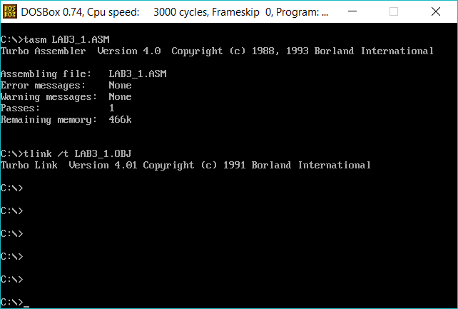

Рис1. Отладка lab3_1

**Результат работы программы**(см. Рис2):

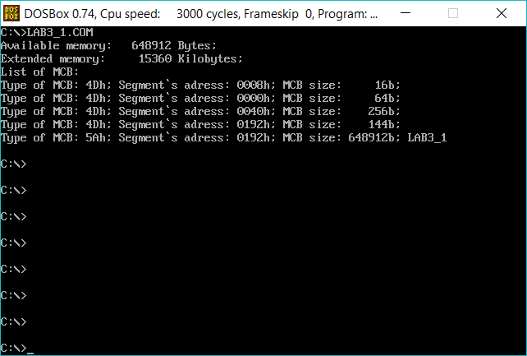

Рис2. Результат работы lab3_1

* **Lab3_2(шаг 2)**

**Результаты отладки программы**(см. Рис3):

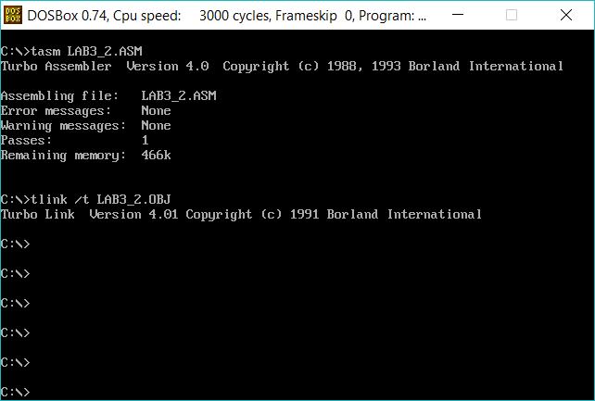

Рис3. Отладка lab3_2

**Результат работы программы**(см. Рис4):

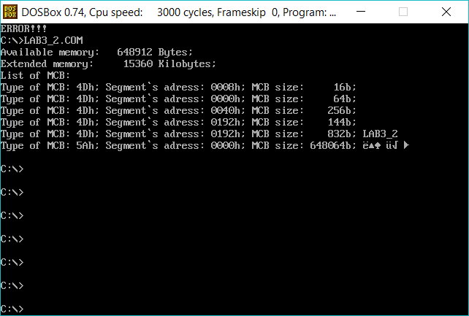

Рис4. Результат работы lab3_2

* **Lab3_3(шаг 3)**

**Результаты отладки программы**(см. Рис5):

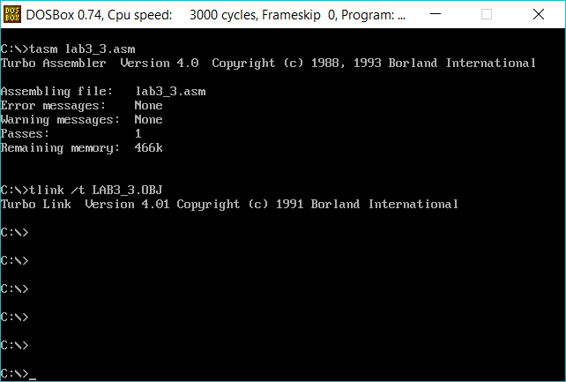

Рис5. Отладка lab3_3

**Результат работы программы**(см. Рис6):

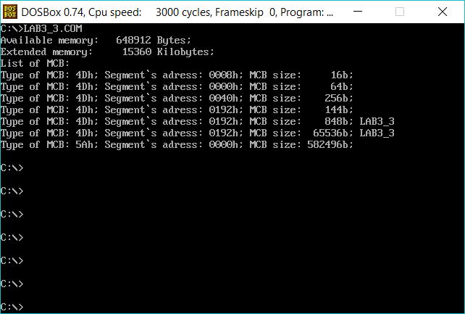

Рис6. Результат работы lab3_3

* **Lab3_4(шаг 4)**

**Результаты отладки программы**(см. Рис7):

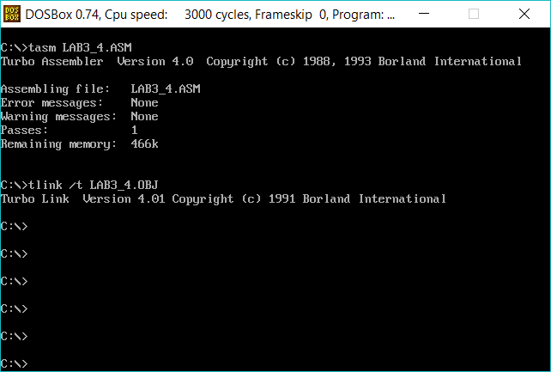

Рис7. Отладка lab3_4

**Результат работы программы**(см. Рис8):

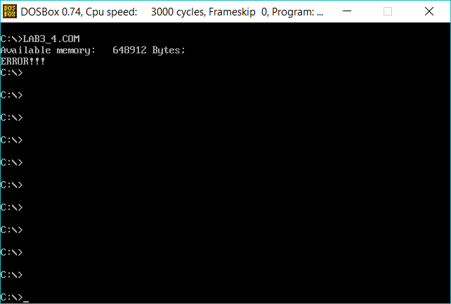

Рис8. Результат работы lab3_4

**Ответы на вопросы**

**Сегментный адрес недоступной памяти**

1. **Что означает «доступный объем памяти»?**  
   Это часть оперативной памяти, занимаемой и используемой программой.
2. **Где MCB блок Вашей программы в списке?**

В первом случае блок программы последний и занимает всю доступную память.

Во втором случае блок программы второй снизу. Это связано с тем, что программа освобождает неиспользуемую память, и блок с неиспользуемой ей памятью оказывается последним.

В третьем случае блок программы третий снизу. Программа сначала освобождает неиспользуемую память, а затем запрашивает 64 Кб памяти.

В четвёртом случае программа запрашивает память до того, как освобождает неиспользуемую – и при обработке завершения функций ядра (проверке флага CF) мы узнаём, что возникает ошибка.

1. **Какой размер памяти занимает программа в каждом случае?**

В первом случае – 648912 б.

Во втором – 832 б.

В третьем – 66400 б.

В четвертом - 648912 б, далее происходит ошибка при попытке выделить больше.

**Вывод**

В ходе выполнения данной лабораторной работы была исследована структура MCB, а также исследован процесс работы с памятью.

**Приложение**

1. Файл lab3_1.asm

LR3_1 SEGMENT

ASSUME CS:LR3_1, DS:LR3_1, ES:NOTHING, SS:NOTHING

ORG 100H

START: JMP BEGIN

av_memory db 'Available memory: Bytes;',0dh,0ah,'$'

ext_memory db 'Extended memory: Kilobytes;',0dh,0ah,'$'

MCB_Capt db 'List of MCB:',0dh,0ah,'$'

MCB_Type db 'Type of MCB: h; $'

MCB_Seg db 'Segment`s adress: h; $'

MCB_Size db 'MCB size: b$'

MCB_Tail db '; ',0dh,0ah,'$'

Write_msg PROC near

mov ah,09h

int 21h

ret

Write_msg ENDP

; ‘ункци¤ перевода из 2 с/с в 16 половины байта

TETR_TO_HEX PROC near

and al,0fh

cmp al,09

jbe NEXT

add al,07

NEXT: add al,30h

ret

TETR_TO_HEX ENDP

;---------------------------

BYTE_TO_HEX PROC near

; байт в AL переводитс¤ в два символа шестн. числа в AX

push cx

mov ah,al

call TETR_TO_HEX

xchg al,ah

mov cl,4

shr al,cl

call TETR_TO_HEX ; в AL старша¤ цифра

pop cx ; в AH младша¤

ret

BYTE_TO_HEX ENDP

;--------------------------

WRD_TO_HEX PROC near

; первод в 16 с/с 16-ти разр¤дного числа

; в AX - число, DI - адрес последнего символа

push bx

mov bh,ah

call BYTE_TO_HEX

mov [di],ah

dec di

mov [di],al

dec di

mov al,bh

call BYTE_TO_HEX

mov [di],ah

dec di

mov [di],al

pop bx

ret

WRD_TO_HEX ENDP

;----------------------------

BYTE_TO_DEC PROC near

; перевод одного байта в 10 с/с, SI - адрес пол¤ младшей цифры

push cx

push dx

push ax

xor ah,ah

xor dx,dx

mov cx,10

loop_bd:

div cx

or dl,30h

mov [si],dl

dec si

xor dx,dx

cmp ax,10

jae loop_bd

cmp ax,00h

jbe end_l

or al,30h

mov [si],al

end_l:

pop ax

pop dx

pop cx

ret

BYTE_TO_DEC ENDP

;---------------------------

WRD_TO_DEC PROC near

; перевод 2 байтов в 10 с/с, SI - адрес пол¤ младшей цифры

push cx

push dx

push ax

mov cx,10

wrd_loop_bd:

div cx

or dl,30h

mov [si],dl

dec si

xor dx,dx

cmp ax,10

jae wrd_loop_bd

cmp ax,00h

jbe wrd_end_l

or al,30h

mov [si],al

wrd_end_l:

pop ax

pop dx

pop cx

ret

WRD_TO_DEC ENDP

; ќпределение доступной пам¤ти

GET_MEMORY PROC near

push ax

push bx

push cx

push dx

mov bx, 0ffffh

mov ah, 4Ah

int 21h

mov ax, bx

mov cx, 10h

mul cx

lea si, av_memory+25

call WRD_TO_DEC

lea dx, av_memory

call Write_msg

pop dx

pop cx

pop bx

pop ax

ret

GET_MEMORY ENDP

; ќпределение расширенной пам¤ти

GET_EXT_MEMORY PROC near

push ax

push bx

push si

push dx

mov al, 30h ; запись адреса ¤чейки CMOS

out 70h, al

in al, 71h ; чтение младшего байта

mov bl, al ; размера расширенной пам¤ти

mov al, 31h ; запись адреса ¤чейки CMOS

out 70h, al

in al, 71h ; чтение старшего байта размера расширенной пам¤ти

mov ah, al

mov al, bl ; теперь в AX размер расширенной пам¤ти

sub dx, dx

lea si, ext_memory+25

call WRD_TO_DEC

lea dx, ext_memory

call write_msg

pop dx

pop si

pop bx

pop ax

ret

GET_EXT_MEMORY ENDP

; ѕолучаем восьмибайтное окончание блока

GET_TAIL PROC near

push si

push cx

push bx

push ax

mov bx,0008h

mov cx,4

RE:

mov ax,es:[bx]

mov [si],ax

add bx,2h

add si,2h

loop RE

pop ax

pop bx

pop cx

pop si

ret

GET_TAIL ENDP

; ќпредел¤ем и выводим цепочку блоков управлени¤ пам¤тью

GET_MCB PROC near

push ax

push bx

push cx

push dx

lea dx, MCB_Capt

call Write_msg

mov ah,52h

int 21h

mov es,es:[bx-2]

mov bx,1

REPEAT:

sub ax,ax

sub cx,cx

sub di,di

sub si,si

mov al,es:[0000h]

call BYTE_TO_HEX

lea di,MCB_Type+13

mov [di],ax

cmp ax,4135h

je MEN_BX

STEP:

lea di,MCB_Seg+21

mov ax,es:[0001h]

call WRD_TO_HEX

mov ax,es:[0003h]

mov cx,10h

mul cx

lea si,MCB_Size+15

call WRD_TO_DEC

lea dx,MCB_Type

call Write_msg

lea dx,MCB_Seg

call Write_msg

lea dx,MCB_Size

call Write_msg

lea si,MCB_Tail+2

call GET_TAIl

lea dx,MCB_Tail

call Write_msg

cmp bx,0

jz END_P

xor ax, ax

mov ax, es

add ax, es:[0003h]

inc ax

mov es, ax

jmp REPEAT

END_P:

pop dx

pop cx

pop bx

pop ax

ret

MEN_BX:

mov bx,0

jmp STEP

BEGIN:

; ¬ыполнение основного задани¤

call GET_MEMORY

call GET_EXT_MEMORY

call GET_MCB

; выход в DOS

xor al,al

mov ah,3Ch

int 21h

ret

LR3_1 ENDS

END START

1. Файл lab3_2.asm

;—≈√ћ≈Ќ“џ

LR3_1 SEGMENT

ASSUME CS:LR3_1, DS:LR3_1, ES:NOTHING, SS:NOTHING

ORG 100H

START: JMP BEGIN

;ѕ≈–≈ћ≈ЌЌџ≈

av_memory db 'Available memory: Bytes;',0dh,0ah,'$'

ext_memory db 'Extended memory: Kilobytes;',0dh,0ah,'$'

MCB_Capt db 'List of MCB:',0dh,0ah,'$'

MCB_Type db 'Type of MCB: h; $'

MCB_Seg db 'Segment`s adress: h; $'

MCB_Size db 'MCB size: b$'

MCB_Tail db '; ',0dh,0ah,'$'

;ѕ–ќ÷≈ƒ”–џ

; ¬ывод на экран

Write_msg PROC near

mov ah,09h

int 21h

ret

Write_msg ENDP

; ‘ункци¤ перевода из 2 с/с в 16 половины байта

TETR_TO_HEX PROC near

and al,0fh

cmp al,09

jbe NEXT

add al,07

NEXT: add al,30h

ret

TETR_TO_HEX ENDP

;---------------------------

BYTE_TO_HEX PROC near

; байт в AL переводитс¤ в два символа шестн. числа в AX

push cx

mov ah,al

call TETR_TO_HEX

xchg al,ah

mov cl,4

shr al,cl

call TETR_TO_HEX ; в AL старша¤ цифра

pop cx ; в AH младша¤

ret

BYTE_TO_HEX ENDP

;--------------------------

WRD_TO_HEX PROC near

; первод в 16 с/с 16-ти разр¤дного числа

; в AX - число, DI - адрес последнего символа

push bx

mov bh,ah

call BYTE_TO_HEX

mov [di],ah

dec di

mov [di],al

dec di

mov al,bh

call BYTE_TO_HEX

mov [di],ah

dec di

mov [di],al

pop bx

ret

WRD_TO_HEX ENDP

;----------------------------

BYTE_TO_DEC PROC near

; перевод одного байта в 10 с/с, SI - адрес пол¤ младшей цифры

push cx

push dx

push ax

xor ah,ah

xor dx,dx

mov cx,10

loop_bd:

div cx

or dl,30h

mov [si],dl

dec si

xor dx,dx

cmp ax,10

jae loop_bd

cmp ax,00h

jbe end_l

or al,30h

mov [si],al

end_l:

pop ax

pop dx

pop cx

ret

BYTE_TO_DEC ENDP

;---------------------------

WRD_TO_DEC PROC near

; перевод 2 байтов в 10 с/с, SI - адрес пол¤ младшей цифры

push cx

push dx

push ax

mov cx,10

wrd_loop_bd:

div cx

or dl,30h

mov [si],dl

dec si

xor dx,dx

cmp ax,10

jae wrd_loop_bd

cmp ax,00h

jbe wrd_end_l

or al,30h

mov [si],al

wrd_end_l:

pop ax

pop dx

pop cx

ret

WRD_TO_DEC ENDP

; ќпределение доступной пам¤ти

GET_MEMORY PROC near

push ax

push bx

push cx

push dx

mov bx, 0ffffh

mov ah, 4Ah

int 21h

mov ax, bx

mov cx, 10h

mul cx

lea si, av_memory+25

call WRD_TO_DEC

lea dx, av_memory

call Write_msg

lea ax, END_S

mov bx, 10h

sub dx, dx

div bx

inc ax

mov bx, ax

mov al, 0

mov ah, 4Ah

int 21h

pop dx

pop cx

pop bx

pop ax

ret

GET_MEMORY ENDP

; ќпределение расширенной пам¤ти

GET_EXT_MEMORY PROC near

push ax

push bx

push si

push dx

mov al, 30h ; запись адреса ¤чейки CMOS

out 70h, al

in al, 71h ; чтение младшего байта

mov bl, al ; размера расширенной пам¤ти

mov al, 31h ; запись адреса ¤чейки CMOS

out 70h, al

in al, 71h ; чтение старшего байта размера расширенной пам¤ти

mov ah, al

mov al, bl ; теперь в AX размер расширенной пам¤ти

sub dx, dx

lea si, ext_memory+25

call WRD_TO_DEC

lea dx, ext_memory

call write_msg

pop dx

pop si

pop bx

pop ax

ret

GET_EXT_MEMORY ENDP

; ѕолучаем восьмибайтное окончание блока

GET_TAIL PROC near

push si

push cx

push bx

push ax

mov bx,0008h

mov cx,4

RE:

mov ax,es:[bx]

mov [si],ax

add bx,2h

add si,2h

loop RE

pop ax

pop bx

pop cx

pop si

ret

GET_TAIL ENDP

; ќпредел¤ем и выводим цепочку блоков управлени¤ пам¤тью

GET_MCB PROC near

push ax

push bx

push cx

push dx

lea dx, MCB_Capt

call Write_msg

mov ah,52h

int 21h

mov es,es:[bx-2]

mov bx,1

REPEAT:

sub ax,ax

sub cx,cx

sub di,di

sub si,si

mov al,es:[0000h]

call BYTE_TO_HEX

lea di,MCB_Type+13

mov [di],ax

cmp ax,4135h

je MEN_BX

STEP:

lea di,MCB_Seg+21

mov ax,es:[0001h]

call WRD_TO_HEX

mov ax,es:[0003h]

mov cx,10h

mul cx

lea si,MCB_Size+15

call WRD_TO_DEC

lea dx,MCB_Type

call Write_msg

lea dx,MCB_Seg

call Write_msg

lea dx,MCB_Size

call Write_msg

lea si,MCB_Tail+2

call GET_TAIl

lea dx,MCB_Tail

call Write_msg

cmp bx,0

jz END_P

xor ax, ax

mov ax, es

add ax, es:[0003h]

inc ax

mov es, ax

jmp REPEAT

END_P:

pop dx

pop cx

pop bx

pop ax

ret

MEN_BX:

mov bx,0

jmp STEP

GET_MCB ENDP

BEGIN:

; ¬ыполнение основного задани¤

call GET_MEMORY

call GET_EXT_MEMORY

call GET_MCB

; выход в DOS

xor al,al

mov ah,3Ch

int 21h

ret

END_S:

LR3_1 ENDS

END START

1. Файл lab3_3.asm

;—≈√ћ≈Ќ“џ

LR3_1 SEGMENT

ASSUME CS:LR3_1, DS:LR3_1, ES:NOTHING, SS:NOTHING

ORG 100H

START: JMP BEGIN

;ѕ≈–≈ћ≈ЌЌџ≈

av_memory db 'Available memory: Bytes;',0dh,0ah,'$'

ext_memory db 'Extended memory: Kilobytes;',0dh,0ah,'$'

MCB_Capt db 'List of MCB:',0dh,0ah,'$'

MCB_Type db 'Type of MCB: h; $'

MCB_Seg db 'Segment`s adress: h; $'

MCB_Size db 'MCB size: b$'

MCB_Tail db '; ',0dh,0ah,'$'

;ѕ–ќ÷≈ƒ”–џ

; ¬ывод на экран

Write_msg PROC near

mov ah,09h

int 21h

ret

Write_msg ENDP

; ‘ункци¤ перевода из 2 с/с в 16 половины байта

TETR_TO_HEX PROC near

and al,0fh

cmp al,09

jbe NEXT

add al,07

NEXT: add al,30h

ret

TETR_TO_HEX ENDP

;---------------------------

BYTE_TO_HEX PROC near

; байт в AL переводитс¤ в два символа шестн. числа в AX

push cx

mov ah,al

call TETR_TO_HEX

xchg al,ah

mov cl,4

shr al,cl

call TETR_TO_HEX ; в AL старша¤ цифра

pop cx ; в AH младша¤

ret

BYTE_TO_HEX ENDP

;--------------------------

WRD_TO_HEX PROC near

; первод в 16 с/с 16-ти разр¤дного числа

; в AX - число, DI - адрес последнего символа

push bx

mov bh,ah

call BYTE_TO_HEX

mov [di],ah

dec di

mov [di],al

dec di

mov al,bh

call BYTE_TO_HEX

mov [di],ah

dec di

mov [di],al

pop bx

ret

WRD_TO_HEX ENDP

;----------------------------

BYTE_TO_DEC PROC near

; перевод одного байта в 10 с/с, SI - адрес пол¤ младшей цифры

push cx

push dx

push ax

xor ah,ah

xor dx,dx

mov cx,10

loop_bd:

div cx

or dl,30h

mov [si],dl

dec si

xor dx,dx

cmp ax,10

jae loop_bd

cmp ax,00h

jbe end_l

or al,30h

mov [si],al

end_l:

pop ax

pop dx

pop cx

ret

BYTE_TO_DEC ENDP

;---------------------------

WRD_TO_DEC PROC near

; перевод 2 байтов в 10 с/с, SI - адрес пол¤ младшей цифры

push cx

push dx

push ax

mov cx,10

wrd_loop_bd:

div cx

or dl,30h

mov [si],dl

dec si

xor dx,dx

cmp ax,10

jae wrd_loop_bd

cmp ax,00h

jbe wrd_end_l

or al,30h

mov [si],al

wrd_end_l:

pop ax

pop dx

pop cx

ret

WRD_TO_DEC ENDP

; ќпределение доступной пам¤ти

GET_MEMORY PROC near

push ax

push bx

push cx

push dx

mov bx, 0ffffh

mov ah, 4Ah

int 21h

mov ax, bx

mov cx, 10h

mul cx

lea si, av_memory+25

call WRD_TO_DEC

lea dx, av_memory

call Write_msg

lea ax, END_S

mov bx, 10h

xor dx, dx

div bx

inc ax

mov bx, ax

mov ah, 4Ah

int 21h

mov bx, 1000h

mov ah, 48h

int 21h

pop dx

pop cx

pop bx

pop ax

ret

GET_MEMORY ENDP

; ќпределение расширенной пам¤ти

GET_EXT_MEMORY PROC near

push ax

push bx

push si

push dx

mov al, 30h ; запись адреса ¤чейки CMOS

out 70h, al

in al, 71h ; чтение младшего байта

mov bl, al ; размера расширенной пам¤ти

mov al, 31h ; запись адреса ¤чейки CMOS

out 70h, al

in al, 71h ; чтение старшего байта размера расширенной пам¤ти

mov ah, al

mov al, bl ; теперь в AX размер расширенной пам¤ти

sub dx, dx

lea si, ext_memory+25

call WRD_TO_DEC

lea dx, ext_memory

call write_msg

pop dx

pop si

pop bx

pop ax

ret

GET_EXT_MEMORY ENDP

; ѕолучаем восьмибайтное окончание блока

GET_TAIL PROC near

push si

push cx

push bx

push ax

mov bx,0008h

mov cx,4

RE:

mov ax,es:[bx]

mov [si],ax

add bx,2h

add si,2h

loop RE

pop ax

pop bx

pop cx

pop si

ret

GET_TAIL ENDP

; ќпредел¤ем и выводим цепочку блоков управлени¤ пам¤тью

GET_MCB PROC near

push ax

push bx

push cx

push dx

lea dx, MCB_Capt

call Write_msg

mov ah,52h

int 21h

mov es,es:[bx-2]

mov bx,1

REPEAT:

sub ax,ax

sub cx,cx

sub di,di

sub si,si

mov al,es:[0000h]

call BYTE_TO_HEX

lea di,MCB_Type+13

mov [di],ax

cmp ax,4135h

je MEN_BX

STEP:

lea di,MCB_Seg+21

mov ax,es:[0001h]

call WRD_TO_HEX

mov ax,es:[0003h]

mov cx,10h

mul cx

lea si,MCB_Size+15

call WRD_TO_DEC

lea dx,MCB_Type

call Write_msg

lea dx,MCB_Seg

call Write_msg

lea dx,MCB_Size

call Write_msg

lea si,MCB_Tail+2

call GET_TAIl

lea dx,MCB_Tail

call Write_msg

cmp bx,0

jz END_P

xor ax, ax

mov ax, es

add ax, es:[0003h]

inc ax

mov es, ax

jmp REPEAT

END_P:

pop dx

pop cx

pop bx

pop ax

ret

MEN_BX:

mov bx,0

jmp STEP

GET_MCB ENDP

BEGIN:

; ¬ыполнение основного задани¤

call GET_MEMORY

call GET_EXT_MEMORY

call GET_MCB

; выход в DOS

xor al,al

mov ah,3Ch

int 21h

ret

END_S:

LR3_1 ENDS

END START

1. Файл lab3_4.asm

;—≈√ћ≈Ќ“џ

LR3_1 SEGMENT

ASSUME CS:LR3_1, DS:LR3_1, ES:NOTHING, SS:NOTHING

ORG 100H

START: JMP BEGIN

;ѕ≈–≈ћ≈ЌЌџ≈

av_memory db 'Available memory: Bytes;',0dh,0ah,'$'

ext_memory db 'Extended memory: Kilobytes;',0dh,0ah,'$'

MCB_Capt db 'List of MCB:',0dh,0ah,'$'

MCB_Type db 'Type of MCB: h; $'

MCB_Seg db 'Segment`s adress: h; $'

MCB_Size db 'MCB size: b$'

MCB_Tail db '; ',0dh,0ah,'$'

IF_ERROR db 'ERROR!!!$'

;ѕ–ќ÷≈ƒ”–џ

; ¬ывод на экран

Write_msg PROC near

mov ah,09h

int 21h

ret

Write_msg ENDP

; ‘ункци¤ перевода из 2 с/с в 16 половины байта

TETR_TO_HEX PROC near

and al,0fh

cmp al,09

jbe NEXT

add al,07

NEXT: add al,30h

ret

TETR_TO_HEX ENDP

;---------------------------

BYTE_TO_HEX PROC near

; байт в AL переводитс¤ в два символа шестн. числа в AX

push cx

mov ah,al

call TETR_TO_HEX

xchg al,ah

mov cl,4

shr al,cl

call TETR_TO_HEX ; в AL старша¤ цифра

pop cx ; в AH младша¤

ret

BYTE_TO_HEX ENDP

;--------------------------

WRD_TO_HEX PROC near

; первод в 16 с/с 16-ти разр¤дного числа

; в AX - число, DI - адрес последнего символа

push bx

mov bh,ah

call BYTE_TO_HEX

mov [di],ah

dec di

mov [di],al

dec di

mov al,bh

call BYTE_TO_HEX

mov [di],ah

dec di

mov [di],al

pop bx

ret

WRD_TO_HEX ENDP

;----------------------------

BYTE_TO_DEC PROC near

; перевод одного байта в 10 с/с, SI - адрес пол¤ младшей цифры

push cx

push dx

push ax

xor ah,ah

xor dx,dx

mov cx,10

loop_bd:

div cx

or dl,30h

mov [si],dl

dec si

xor dx,dx

cmp ax,10

jae loop_bd

cmp ax,00h

jbe end_l

or al,30h

mov [si],al

end_l:

pop ax

pop dx

pop cx

ret

BYTE_TO_DEC ENDP

;---------------------------

WRD_TO_DEC PROC near

; перевод 2 байтов в 10 с/с, SI - адрес пол¤ младшей цифры

push cx

push dx

push ax

mov cx,10

wrd_loop_bd:

div cx

or dl,30h

mov [si],dl

dec si

xor dx,dx

cmp ax,10

jae wrd_loop_bd

cmp ax,00h

jbe wrd_end_l

or al,30h

mov [si],al

wrd_end_l:

pop ax

pop dx

pop cx

ret

WRD_TO_DEC ENDP

; ќпределение доступной пам¤ти после BEGIN

; ќпределение расширенной пам¤ти

GET_EXT_MEMORY PROC near

push ax

push bx

push si

push dx

mov al, 30h ; запись адреса ¤чейки CMOS

out 70h, al

in al, 71h ; чтение младшего байта

mov bl, al ; размера расширенной пам¤ти

mov al, 31h ; запись адреса ¤чейки CMOS

out 70h, al

in al, 71h ; чтение старшего байта размера расширенной пам¤ти

mov ah, al

mov al, bl ; теперь в AX размер расширенной пам¤ти

sub dx, dx

lea si, ext_memory+25

call WRD_TO_DEC

lea dx, ext_memory

call write_msg

pop dx

pop si

pop bx

pop ax

ret

GET_EXT_MEMORY ENDP

; ѕолучаем восьмибайтное окончание блока

GET_TAIL PROC near

push si

push cx

push bx

push ax

mov bx,0008h

mov cx,4

RE:

mov ax,es:[bx]

mov [si],ax

add bx,2h

add si,2h

loop RE

pop ax

pop bx

pop cx

pop si

ret

GET_TAIL ENDP

; ќпредел¤ем и выводим цепочку блоков управлени¤ пам¤тью

GET_MCB PROC near

push ax

push bx

push cx

push dx

lea dx, MCB_Capt

call Write_msg

mov ah,52h

int 21h

mov es,es:[bx-2]

mov bx,1

REPEAT:

sub ax,ax

sub cx,cx

sub di,di

sub si,si

mov al,es:[0000h]

call BYTE_TO_HEX

lea di,MCB_Type+13

mov [di],ax

cmp ax,4135h

je MEN_BX

STEP:

lea di,MCB_Seg+21

mov ax,es:[0001h]

call WRD_TO_HEX

mov ax,es:[0003h]

mov cx,10h

mul cx

lea si,MCB_Size+15

call WRD_TO_DEC

lea dx,MCB_Type

call Write_msg

lea dx,MCB_Seg

call Write_msg

lea dx,MCB_Size

call Write_msg

lea si,MCB_Tail+2

call GET_TAIl

lea dx,MCB_Tail

call Write_msg

cmp bx,0

jz END_P

xor ax, ax

mov ax, es

add ax, es:[0003h]

inc ax

mov es, ax

jmp REPEAT

END_P:

pop dx

pop cx

pop bx

pop ax

ret

MEN_BX:

mov bx,0

jmp STEP

GET_MCB ENDP

BEGIN:

; ¬ыполнение основного задани¤

push ax

push bx

push cx

push dx

mov ah, 4Ah

mov bx, 0ffffh

int 21h

mov ax,bx

mov cx,10h

mul cx

lea si,av_memory+25

call WRD_TO_DEC

lea dx,av_memory

call Write_msg

mov bx, 4096h

mov ah, 48h

int 21h

pop ax

pop bx

pop cx

pop dx

jc Y_ERROR ;проверка флага CF

jmp N_ERROR

Y_ERROR:

lea dx,IF_ERROR

call Write_msg

jmp END3

N_ERROR:

call GET_EXT_MEMORY

call GET_MCB

; выход в DOS

END3:

xor al,al

mov ah,3Ch

int 21h

ret

LR3_1 ENDS

END START